**Мониторинг образовательного процесса**

Проведение мониторинга включает в себя отслеживание и сверку получаемых результатов каждого раздела занятия с запланированными, а также формальное и неформальное фиксирование хода и результатов образовательного процесса и внесение, при необходимости, корректив по ходу занятия. В процессе осуществления модерации очень важно обеспечить мониторинг двух процессов: выполнения плана занятия и групповой динамики.  
  
Знаете, чем отличается хороший, реальный план от формального? Наличием объективных критериев достижения запланированных результатов. Именно эти критерии становятся объектами мониторинга, и именно по их достижению педагог может судить об эффективности и качестве образовательного процесса. Поэтому, при планировании занятия, необходимо уделить время формулированию критериев мониторинга образовательного процесса.  
  
Мониторинг образовательного процесса.  
Хороший план – половина дела, но остается и вторая половина – реализация плана занятия. Уход от традиционной формы обучения и переход к использованию модерации, активных методов обучения может на первых порах вызывать определенные трудности с соблюдением графика занятия. Увлеченность обучающихся и педагога процессом, несомненно, хороша, но при потере контроля может привести к невыполнению плана занятия. Поэтому педагогу важно мониторить не только содержание, но и время выполнения каждой части занятия, стараясь придерживаться графика, с тем, чтобы полноценно реализовать каждый этап модерации и обеспечить достижение целей всего занятия.  
  
Для этого, особенно на первых порах внедрения новой технологии, педагог может вести специальный журнал, с помощью которого можно сверять запланированные показатели с реальным состоянием дел. Любая осмысленная работа должна завершаться понятным конкретным результатом.  
  
Для усиления структурированности занятия и, соответственно, упорядоченности формирующихся знаний обучающихся, важно каждый этап занятия завершать визуализацией полученного результата. Это, с одной стороны, позволит педагогу определять соответствие получаемых результатов запланированным и, при необходимости вносить коррективы, а, во-вторых, будет обеспечивать методичное фиксирование обучающимися новой информации в ходе образовательного процесса.  
  
Мониторинг групповой динамики.  
Любая команда в своем развитии проходит ряд закономерных стадий. Учитывая, что основой технологии модерации является групповая работа обучающихся, педагогу следует внимательно отслеживать групповую динамику с тем, чтобы, при необходимости, оказывать поддержку командам или отдельным обучающимся и вносить коррективы в их работу.  
  
При мониторинге первой стадии развития группы – формирования – педагогу важно не допустить застревания группы на этом этапе. Если педагог сумел настроить участников группы на дальнейшее движение, успокаиваться не стоит, поскольку группа перейдет в фазу конфликта. Эта фаза очень важна для формирования эффективных навыков работы в команде, становления лидерских качеств, развития самостоятельности и уверенности в своих силах, поэтому, педагог должен внимательно следить, чтобы в группе не возникало личных конфликтов и противостояния. В этот момент важно перевести энергию конфликта в русло решения общей задачи и достижения общих для всех участников целей. Успех на этом этапе – успех во всей групповой работе. Группа переходит в фазу распределения ролей и сотрудничества – это успех и ребят и учителя!

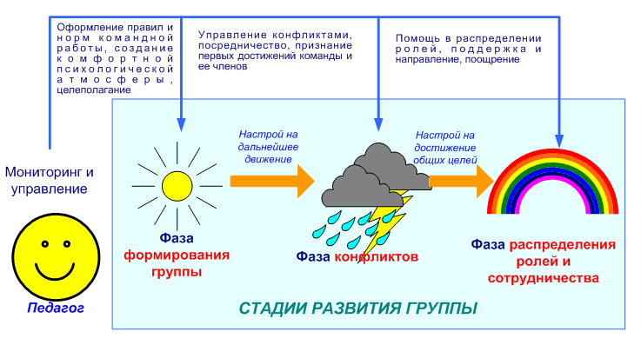

Итак, задача мониторинга групповой динамики – обеспечить плавность прохождения стадий развития группы и достичь состояния сотрудничества участников команды, поддержать их взаимодействие, взаимовыручку, дополнение способностей друг друга для успешного выполнения совместной работы. При развитии сотрудничества в команде, обучающиеся реально становятся обучающими себя. Трудно переоценить значение групповой работы для формирования жизненно важных качеств и универсальных навыков, для социализации обучающихся. В команде моделируются все будущие процессы, с которыми будет сталкиваться выпускник школы и в университете, и в профессиональном коллективе, и в семье. Использование модерации позволяет еще в школьном возрасте заложить и развить необходимые навыки и качества личности, которые в дальнейшей жизни помогут выпускникам эффективно адаптироваться и уверенно чувствовать себя в новых, взрослых условиях.  
  
Что еще важно учитывать при мониторинге групповой динамики? Надо внимательно следить за тем, чтобы часто возникающее соревнование между участниками команды не вызывало негативных эффектов, а, наоборот, повышало продуктивность работы группы за счет мобилизации усилий соревнующихся. Вовремя сказанные нужные слова учителя, уместная корректная штука помогут создать позитивный микроклимат в группе и обеспечить эффективность ее работы. Однако не стоит вмешиваться больше, чем это необходимо, доверяя ученикам и повышая их самостоятельность и ответственность.